BỘ CÔNG AN  ----- | CỘNG HOÀ XĂ HỘI CHỦ NGHĨA VIỆT NAM  Độc lập - Tự do - Hạnh phúc  -------
Số: 01/2008/TT-BCA-C11 | Hà Nội, ngày 22 tháng 02 năm 2008

THÔNG TƯ
HƯỚNG DẪN CẤP VÀ QUẢN LÝ PHÙ HIỆU KIỂM SOÁT HOẠT ĐỘNG CỦA XE Ô TÔ MANG BIỂN SỐ 74LB THUỘC KHU KINH TẾ – THƯƠNG MẠI ĐẶC BIỆT LAO BẢO TỈNH QUẢNG TRỊ VÀO NỘI ĐỊA VIỆT NAM.
Căn cứ Điều 48, 49 Luật Giao thông đường bộ ngày 29/6/2001;
Căn cứ Nghị định số 136/2003/NĐ-CP ngày 14/11/2003 của Chính phủ quy định chức năng, nhiệm vụ, quyền hạn và cơ cấu tổ chức của Bộ Công an;
Căn cứ Quyết định số 11/2005/QĐ-TTg ngày 12/01/2005 của Thủ tướng Chính phủ ban hành Quy chế Khu kinh tế - Thương mại đặc biệt Lao Bảo, tỉnh Quảng Trị;
Thực hiện chỉ đạo của Thủ tướng Chính phủ tại văn bản số 4434/VPCP-KTTH ngày 09/3/2007 của Văn phòng Chính phủ;
Bộ Công an hướng dẫn việc cấp Phù hiệu kiểm soát hoạt động của xe ô tô mang biển số 74LB thuộc Khu kinh tế - Thương mại đặc biệt Lao Bảo, tỉnh Quảng Trị vào hoạt động trong nội địa Việt Nam như sau:
1. Phạm vi điều chỉnh
Thông tư này hướng dẫn việc cấp Phù hiệu kiểm soát hoạt động của xe ô tô mang biển số 74LB thuộc Khu kinh tế - Thương mại đặc biệt Lao Bảo, tỉnh Quảng Trị (sau đây gọi tắt là xe 74LB) vào nội địa Việt Nam trong thời hạn không quá ba mươi (30) ngày, kể từ ngày được cơ quan Hải quan Quảng Trị làm thủ tục tạm nhập, tái xuất.
2. Cơ quan cấp Phù hiệu kiểm soát
Công an tỉnh Quảng trị có trách nhiệm chỉ đạo cơ quan đăng ký xe 74LB tổ chức cấp và trực tiếp dán Phù hiệu kiểm soát theo quy định tại Thông tư này ( theo mẫu số 01). Không thu lệ phí cấp Phù hiệu kiểm soát.
3. Quy định về việc cấp và dán Phù hiệu kiểm soát
3.1. Tổ chức, cá nhân khi đến làm thủ tục xin cấp Phù hiệu kiểm soát phải có các giấy tờ sau:
- Đăng ký xe 74LB của xe xin vào hoạt động trong nội địa;
- Tờ khai phương tiện vận tải đường bộ tạm nhập, tái xuất theo mẫu quy định của Bộ Tài chính do cơ quan Hải quan Quảng Trị cấp;
- Chứng minh nhân dân hoặc Hộ chiếu hoặc giấy tờ có giá trị thay Chứng minh nhân dân;
3.2. Cơ quan cấp Phù hiệu kiểm soát có trách nhiệm kiểm tra, đối chiếu với danh sách xe 74LB đang quản lý, ghi vào Sổ theo dõi (theo mẫu số 02) và cấp Phù hiệu kiểm soát cho xe ngay trong ngày.
3.3. Phù hiệu kiểm soát phải được dán ở phía trong góc trên, bên phải kính trước của xe.
4. Quản lý hồ sơ cấp Phù hiệu kiểm soát
Giấy cấp Phù hiệu kiểm soát xe 74LB (mẫu số 01) và Sổ theo dõi xe ô tô 74LB vào nội địa Việt Nam hoạt động (mẫu số 02) phải đánh số thứ tự từ 1 đến hết, đóng thành quyển và quản lý theo quy định về chế độ hồ sơ của Bộ Công an.
5. Kiểm tra, kiểm soát và xử lý vi phạm
5.1. Người điều khiển xe 74LB được cấp Phù hiệu kiểm soát lưu hành trong nội địa Việt Nam, khi tham gia giao thông phải chấp hành nghiêm chỉnh các quy định của pháp luật về giao thông đường bộ; khi Cảnh sát giao thông đường bộ hoặc cơ quan chức năng tiến hành kiểm tra, kiểm soát, thì người điều khiển phương tiện đó ngoài việc xuất trình các giấy tờ theo quy định hiện hành còn phải xuất trình Tờ khai tạm nhập, tái xuất phương tiện vận tải do cơ quan Hải quan có thẩm quyền cấp.
5.2. Mọi trường hợp xe 74LB tham gia giao thông trong nội địa Việt Nam mà không có Phù hiệu kiểm soát hoặc Phù hiệu kiểm soát hết thời hạn hoặc có hành vi làm giả Phù hiệu này hoặc có các hành vi vi phạm pháp luật khác đều phải được phát hiện kịp thời và xử lý nghiêm theo quy định của pháp luật.
6. Tổ chức thực hiện
Thông tư này có hiệu lực thi hành sau 15 ngày kể từ ngày đăng Công báo. Xe ô tô mang biển số 74LB không phải cấp đăng ký tạm thời theo quy định tại điểm 1.7 mục D phần II Thông tư 01/2007/TT-BCA(C11) ngày 02/01/2007 của Bộ Công an.
Tổng cục Cảnh sát có trách nhiệm chỉ đạo, hướng dẫn, kiểm tra việc thực hiện Thông tư này. Cục trưởng Cục Cảnh sát giao thông đường bộ - Đường sắt, Giám đốc Công an các tỉnh, thành phố trực thuộc trung ương chịu trách nhiệm thi hành Thông tư này.
Trong quá trình thực hiện, nếu có khó khăn hoặc nảy sinh vướng mắc cần báo cáo về Bộ (qua Tổng cục Cảnh sát) để có hướng dẫn kịp thời./.
Nơi nhận:  - Thủ tướng Chính phủ; (Để  - Các Phó Thủ tướng Chính phủ; (báo  - Đ/c Bộ trưởng Bộ Công an; (cáo  - Các Bộ, cơ quan ngang Bộ;  - UBND các tỉnh, thành phố trực thuộc Trung ương;  - Công báo;  - Website của Chính phủ;  - Công an các tỉnh, thành phố trực thuộc Trung ương;  - Cục kiểm tra văn bản - Bộ Tư pháp;  - Các Tổng cục, các đơn vị trực thuộc Bộ trưởng BCA;  - Lưu: VT, C11. | KT. BỘ TRƯỞNG  THỨ TRƯỞNG  TRUNG TƯỚNG  Trần Đại Quang

Mẫu 01
(BH theo Thông tư số 01/2008/TT-BCA-C11 ngày 22/02/2008 của Bộ Công an)

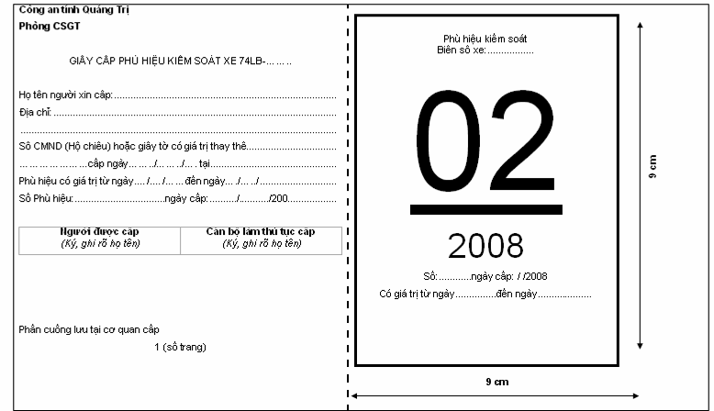

Giải thích mẫu 01:
1. Kích thước của Phù hiệu: 9 cm x 9 cm
2. Biển số xe: Ghi biển số đăng ký xe (Ví dụ: 74LB - 0017)
3. Chữ số 02: Là tháng; chữ số 2008 là năm cấp Phù hiệu kiểm soát
4. Có giá trị từ ngày...đến ngày…: Ghi thời hạn được phép hoạt động trong nội địa
5. Số:…..ngày cấp: / /2008: Số …: Ghi theo số thứ tự cấp Phù hiệu trong năm (riêng phần cuống Giấy cấp phù hiệu kiểm soát xe 74 LB…lưu tại cơ quan cấp: Mục Số Phù hiệu ghi số thứ tự cấp/tháng cấp; ví dụ: 115/02, số 115 là số thứ tự cấp, 02 là tháng cấp Phù hiệu)
6. Màu sắc của Phù hiệu: Nền trắng, chữ và số màu đen.
7. Đóng dấu giáp lai của cơ quan cấp Phù hiệu kiểm soát vào vị trí giữa hai phần: Phần lưu tại cơ quan cấp và Phần Phù hiệu kiểm soát dán tại xe

Mẫu 02
(BH theo Thông tư số 01/2008/TT-BCA-C11 ngày 22/02/2008 của Bộ Công an)
SỔ THEO DÕI
XE Ô TÔ 74LB VÀO NỘI ĐỊA VIỆT NAM HOẠT ĐỘNG
STT | Tên chủ phương tiện | Biển số xe | Được phép tạm nhập, tái xuất |  |  | phù hiệu kiểm soát (Số; ngày, tháng cấp) | CBCS làm thủ tục cấp phù hiệu (ký tên) | Ghi chú
STT | Tên chủ phương tiện | Biển số xe | Tờ khai PTVT Đ.Bộ tạm nhập, tái xuất (Số; ngày, tháng cấp của cơ quan Hải quan) | Ngày, tháng tạm nhập | Ngày, tháng tái xuất | phù hiệu kiểm soát (Số; ngày, tháng cấp) | CBCS làm thủ tục cấp phù hiệu (ký tên) | Ghi chú

